**高三物理小练8**

**一、单项选择题：**

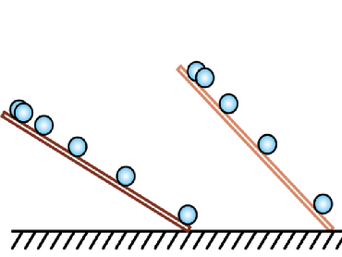1.伽利略做铜球沿斜面运动的实验，增大斜面倾角后，仍将铜球从板上同一点静止释放，则铜球(     )

A. 位移 $x$ 变大

B. 时间 $t$ 不变

C. 加速度 $a$ 变大

D. 落地速度 $v$ 不变

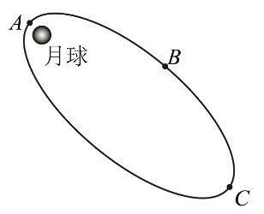2. $2024$ 年 $3$ 月 $20$ 日，鹊桥二号中继星成功发射升空，并顺利进入月球附近的椭圆形捕获轨道，沿顺时针方向运行，如图所示，捕获轨道的近月点为 $A$，远月点为 $C$，短轴的一个端点为 $B$，设鹊桥二号由 $A$ 第一次运动到 $B$ 和由 $B$ 第一次运动到 $C$ 的时间分别为 $t_{1}$、 $t_{2}$，对应的两个阶段鹊桥二号与月球连线扫过的面积分别为 $S_{1}$、 $S_{2}$，在 $A$、 $B$ 两点的速度大小为 $v_{A}$、 $v_{B}$，加速度大小为 $a_{A}$、 $a_{B}.$ 则(     )

A. $t_{1}>t_{2}$ B. $S_{1}<S_{2}$

C. $v_{A}<v_{B}$ D. $a_{A}<a_{B}$

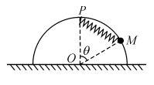3.如图所示，一半圆形光滑圆环固定在竖直平面内， $O$ 为圆心， $P$ 为圆环最高点 $.$ 中间有孔、质量为 $m$ 的小球穿在圆环上，轻弹簧一端固定在 $P$ 点，另一端与小球相连，小球在 $M$ 点保持静止， $OM$ 与 $OP$ 夹角为 $θ={60}^{∘}.$ 已知重力加速度为 $g$，则(     )

A. 弹簧可能处于原长

B. 弹簧可能处于压缩状态  
C. 圆环对小球的弹力大小为 $mg$

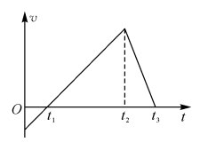D. 弹簧对小球的弹力大小为 $0.6mg$

4.在跳水比赛中，若从运动员离开跳板开始计时，跳水过程中运动员的速度随时间变化的图像如图所示，运动员可看作质点，不计空气阻力，则下列说法正确的是(     )

A. 运动员在 $0∼t_{1}$ 时间内处于超重状态  
B. 运动员在 $0∼t_{2}$ 时间内做的是自由落体运动  
C. 运动员在 $t_{3}$ 时刻处于运动过程中的最低点  
D. 运动员在水中的加速度逐渐减小

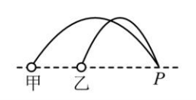5.甲、乙两球在同一竖直平面内同时从同一水平线上抛出，并同时落到 $P$ 点，不计空气阻力，轨迹如图所示，则上述整个过程中(     )

A. 甲球的速度变化量比乙球的大

B. 甲球抛出的初速度比乙球的大  
C. 甲球的最小动能比乙球的大

D. 甲球相对于乙球做匀加速直线运动

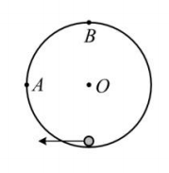6.如图所示，竖直平面内的圆轨道半径为 $R$， $A$、 $B$ 点分别为轨道的最左侧、最高点 $.$ 一小球在轨道内运动且始终未离开轨道，重力加速度为 $g$，则(     )  
A. 若小球运动到 $A$ 点，小球在该位置所受的合力指向圆心  
B. 若小球运动到 $A$ 点，小球在该位置的速度一定大于 $0$ 
C. 若小球运动到 $B$ 点，小球在该位置一定受到轨道弹力  
D. 若小球运动到 $B$ 点，小球在该位置的速度一定大于等于

7.质量为 $m$ 的汽车在平直公路上行驶，阻力 $f$ 保持不变 $.$ 当它以速度 $v$、加速度 $a$ 加速前进时，发动机的实际功率正好等于额定功率，从此时开始，发动机功率保持不变，则发动机在额定功率下工作的过程(     )

A. 做匀加速运动

B. 做加速度增大的加速运动  
C. 受到的牵引力为 $f+ma$

D. 额定功率为 $(f+ma)v$

**二、简答题：**

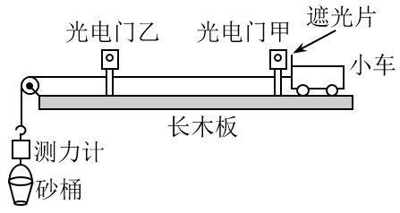8.如图所示，一端带有定滑轮的长木板上固定有甲、乙两个光电门，与之相连的计时器可以显示带有遮光片的小车在其间的运动时间，与跨过定滑轮的轻质细绳相连的轻质测力计能显示挂钩处所受的拉力．不计空气阻力及一切摩擦。 $(1)$ 
在探究“质量一定时，加速度与合外力的关系”时， $($                  选填“需要”或者“不需要” $)$ 满足砂桶质量远远小于小车质量。 $(2)$ 
在探究“合外力一定时，加速度与质量的关系”时，要使测力计的示数等于小车所受合外力，操作中必须满足________________；

$(3)$ 实验时，先测出小车质量 $m$，再让小车从靠近光电门甲处由静止开始运动，读出小车在两光电门之间的运动时间 $t.$ 改变小车质量 $m$，测得多组 $m$、 $t$ 的值，建立坐标系描点作出图线．下列能直观得出“合外力一定时，加速度与质量成反比”的图线是________。  
*A*.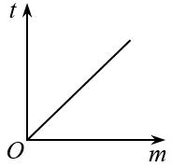*B*.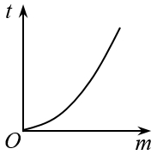*C*.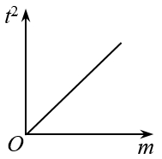*D*.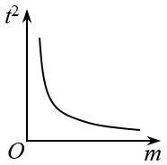

$(4)$ 如图抬高长木板的左端，使小车从靠近光电门乙处由静止开始运动，读出测力计的示数 $F$ 和小车在两光电门之间的运动时间 $t_{0}$，改变木板倾角，测得多组数据，得到的 $F−\frac{1}{t^{2}}$ 的图线如图所示。

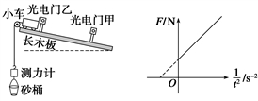

实验中测得两光电门的距离 $L=0.80 m$，砂和砂桶的总质量 $m_{1}=0.34 kg$，重力加速度 $g$ 取 $9.8 m/s^{2}$，则图线的斜率为 $($________结果保留两位有效数字 $)$；若小车与长木板间的摩擦不能忽略，测得的图线斜率将 $($________填“变大”、“变小”或“不变” $)$。

**三、计算题：**

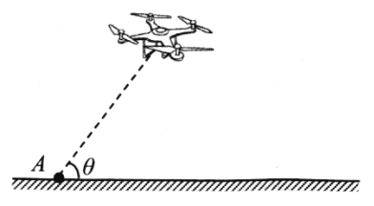9.某同学利用无人机做“投球”游戏 $.$ 如图所示，无人机从地面 $A$ 点由静止开始斜向上做匀加速直线运动，加速度 $a=5m/s^{2}$，经时间 $t_{1}=2s$ 后释放小球 $.$ 已知： $θ={53}^{∘}$， $sin{53}^{∘}=0.8$， $cos{53}^{∘}=0.6$，重力加速度 $g=10m/s^{2}.$ 求： $(1)$ 
小球被释放时距地面的高度 $h;$

$(2)$ 小球释放后运动到最高点的时间 $t_{2}$．

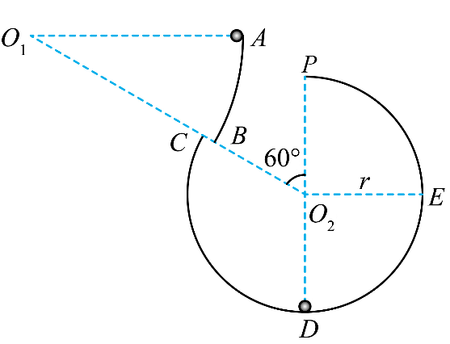10. 如图所示，在同一竖直平面内固定两个内壁光滑的圆弧轨道 $AB$ 与 $CDEP$，两轨道在 $B$、 $C$ 两点交错对接， $O_{1}$、 $O_{2}$ 分别是两个轨道的圆心， $O_{1}A$、 $O_{2}E$ 是水平半径， $PO_{2}D$ 是竖直直径，圆弧轨道 $CDEP$ 的半径为 $r$， $∠CO_{2}P={60}^{∘}$。现让质量为 $m$ 的小球 $($ 可视为质点 $)$ 从 $A$ 点由静止释放，沿着圆弧轨道 $AB$ 运动到 $B$ 点后紧接着无碰撞从 $C$ 点进入轨道 $CDEP$，并沿着轨道运动到 $P$ 点，小球离开 $P$ 点后刚好到达 $B$ 点 $(C$ 点 $)$，重力加速度为 $g$，求：

$(1)$ 小球到达 $P$ 点的速度大小以及轨道 $AB$ 的半径；

$(2)$ 小球第一次到达 $C$ 点时，轨道 $CDEP$ 对其压力的大小。